**Тема. Алгоритми впорядкування масиву (списку). Підготовка та використання наборів текстових даних**

**Після цього заняття треба вміти** описувати алгоритми впорядкування масиву, сортувати список різними способами, тестувати створений код

**Повторюємо**

* які способи заповнення масиву ви знаєте?
* як знайти елемент списку, що відповідає певній умові?
* як знайти середнє арифметичне елементів масиву?

**Повторимо:**

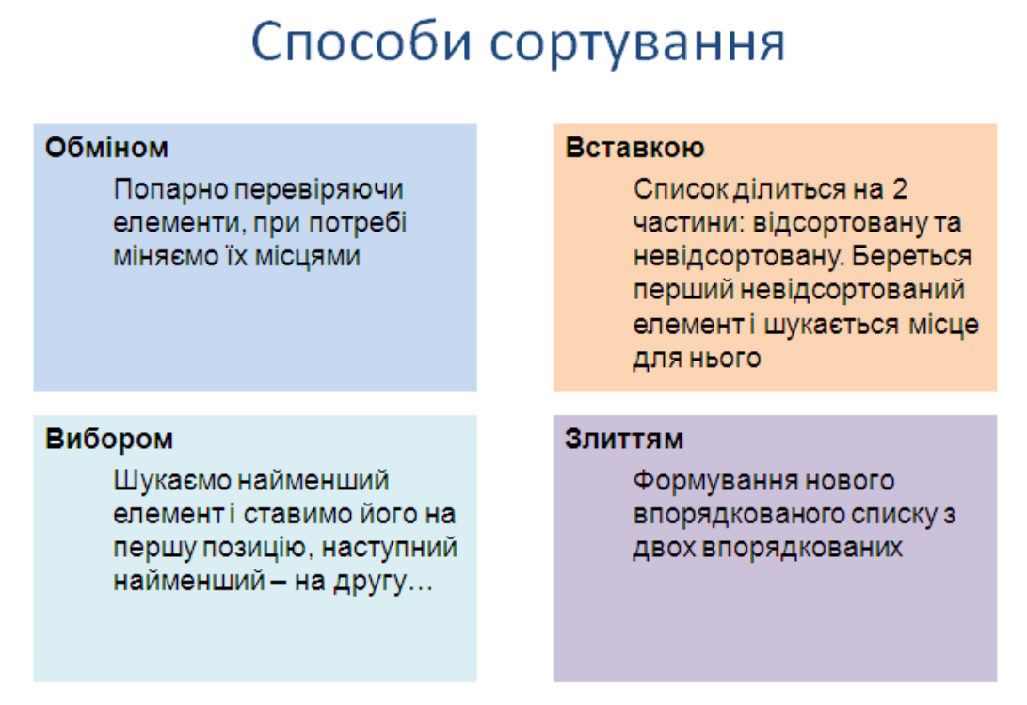

**Виконайте у середовищі програмування**

1. [**https://repl.it/languages/python3**](https://repl.it/languages/python3)

**або**

1. [**https://www.techarge.in/online-python-compiler/**](https://www.techarge.in/online-python-compiler/)

**Завдання.**

**Задача 1**. Створити список з 10 випадкових елементів (від -10 до 10). Надрукувати лише додатні з них.

import random

spysok=[]

for i in range(10):

k=random.randint(-10,10)

spysok.append(k)

print (spysok)

print ("Додатні")

for nomer in range(10):

if spysok[nomer]>0:

print (spysok[nomer], end=' ')

**Задача 2**. Надрукувати лише ті елементи, для яких значення менше за номер (з прикладу: -2, 0, -3, 6, 4, -5)

*Оскільки потрібно працювати і з елементами, і з номерами - використаємо цикл перебору номерів.*

import random

spysok=[]

for nomer in range(10):

spysok.append(random.randint(0,10))

print(spysok)

print('Елементи, для яких значення менше за номер')

for nomer in range(len(spysok)):

if spysok[nomer] < nomer:

print(nomer,"=",spysok[nomer])

**Задача 3**. Дано список одноцифрових чисел. Сформувати число з його парних цифр

import random

cyfry=[]

for nomer in range(10):

k=random.randint(0,9)

cyfry.append(k)

print(cyfry)

chyslo=0

for nomer in range(10):

**if cyfry[nomer]%2==0:**

chyslo=chyslo*10+cyfry[nomer]

print(chyslo)

Задача 4. [Сортування](https://dystosvita.org.ua/mod/page/view.php?id=544) **обміном**. Метод "бульбашки”

Проходимо список стільки разів, скільки у ньому є елементів-1

Щоразу переглядаємо увесь список (крім останнього елемента) (можна до кінця відсортованої частини)

При потребі міняємо елементи місцями

for perebir in range(9):

for nomer in range(9):

if spysok[nomer]>spysok[nomer+1]:

k=spysok[nomer]

spysok[nomer]=spysok[nomer+1]

spysok[nomer+1]=k

Інший запис:

spysok[nomer],spysok[nomer+1]=spysok[nomer+1],spysok[nomer]

Завдання.

Написати код виконання програми

Знайти різницю між найбільшим та найменшим елементами списку

Виконане д/з відправте на Human,

Або на елетрону адресу [Kmitevich.alex@gmail.com](mailto:Kmitevich.alex@gmail.com)